**Promociones BBVA**

**Salud / Emergencias**

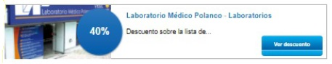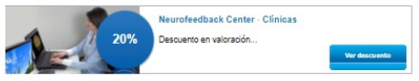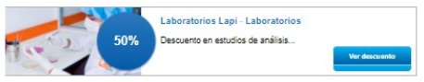

**Salud / Belleza**

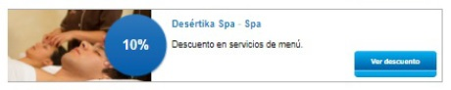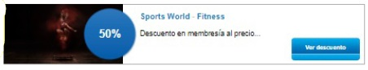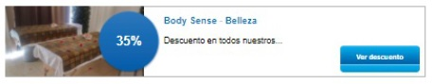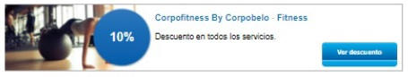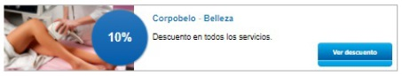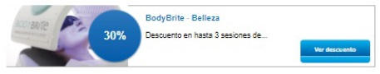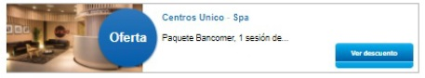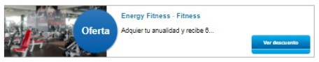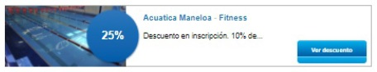

**Salidas / Comidas**

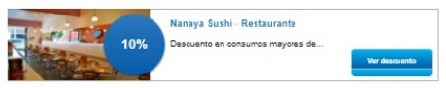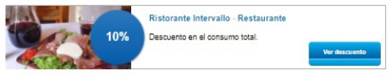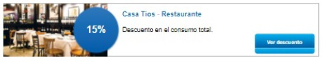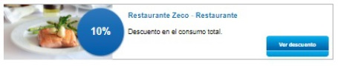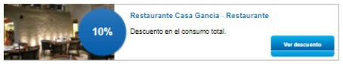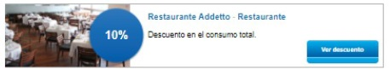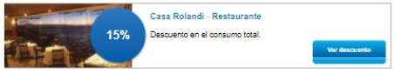

**Viajes / Tours**

